Starpusher лабараториска вежба

1. Сменете ги контролите за движење на камерата и на играчот

# Change for requirement 1:  
keyPressed = True  
if event.key == K_LEFT:  
 # playerMoveTo = LEFT  
 cameraLeft = True  
elif event.key == K_RIGHT:  
 # playerMoveTo = RIGHT  
 cameraRight = True  
elif event.key == K_UP:  
 # playerMoveTo = UP  
 cameraUp = True  
elif event.key == K_DOWN:  
 # playerMoveTo = DOWN  
 cameraDown = True  
  
elif event.key == K_a:  
 # cameraLeft = True  
 playerMoveTo = LEFT  
elif event.key == K_d:  
 # cameraRight = True  
 playerMoveTo = RIGHT  
elif event.key == K_w:  
 # cameraUp = True  
 playerMoveTo = UP  
elif event.key == K_s:  
 # cameraDown = True  
 playerMoveTo = DOWN

Во event handling loop при KEYDOWN настан правиме промена така што при клик на копчињата со стрелки соодветните променливи кои ја претставуваат насоката на движење на камерата ќе добијат вредност True наместо при клик на копчињата WSAD. Дополнително при клик на копчињата WSAD променливата playerMoveTo ќе прими соодветна вредност наместо при клик на копчињата со стрелки.

elif event.type == KEYUP:  
 # Change for requirement 1:  
 # if event.key == K_a:  
 if event.key == K_LEFT:  
 cameraLeft = False  
 # elif event.key == K_d:  
 elif event.key == K_RIGHT:  
 cameraRight = False  
 # elif event.key == K_w:  
 elif event.key == K_UP:  
 cameraUp = False  
 # elif event.key == K_s:  
 elif event.key == K_DOWN:  
 cameraDown = False

при KEYUP настан правиме промена така што при клик на копчињата со стрелки соодветните променливи кои ја претставуваат насоката на движење на камерата ќе добијат вредност False наместо при клик на копчињата WSAD.

По промената копчињата WSAD се користат за движење на играчот, додека копчињата со стрелки се користат за движење на камерата.

1. Направете промена така што следното ниво ќе се избира случајно (без повторување). На следно ниво се оди кога играчот ќе избере да отиде на следно ниво додека го игра тековното ниво или кога успешно ќе заврши дадено ниво. Првото ниво исто така треба да биде изббрано случајо. Претходно ниво би требало да биде нивото кое играчот го играл пред тековното ниво.

levels = readLevelsFile('starPusherLevels.txt')  
# Change for requirement 2:  
random.shuffle(levels)

Во main функцијата по читањето од фајл и зачувувањето на нивоата во променливата levels ја користиме функцијата shuffle со која по случаен избор го менуваме распоредот на нивоата. Со оваа измена се постигнува барањето 2.

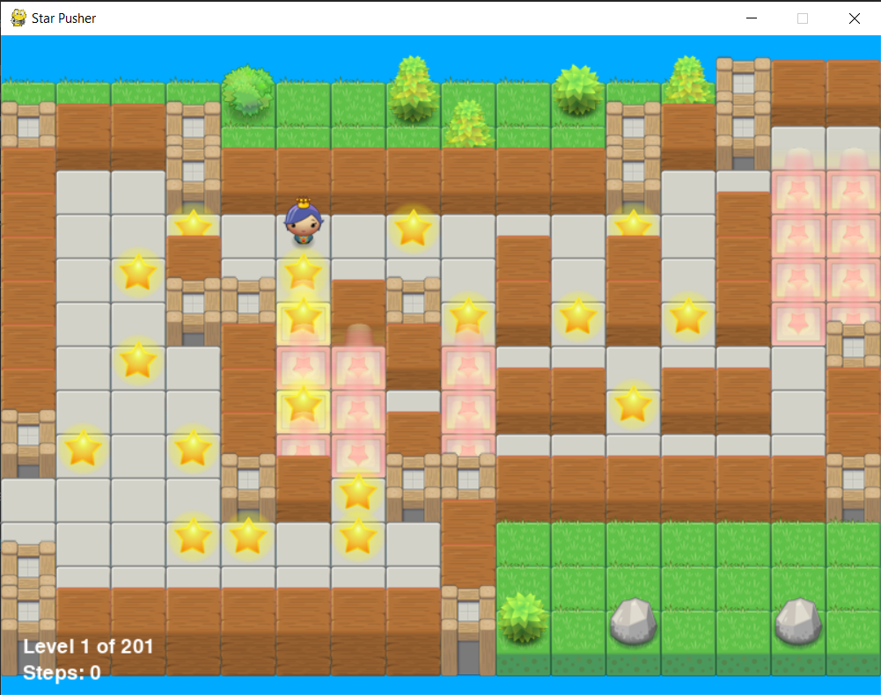

1. Направете промена на играта по ваш избор, објаснете ја и дадете решение.

Ќе направиме промена така што карактерот (сликата) на играчот ќе се избира случајно при почетокот на играта.

# Change for requirement 3:  
# currentImage = 0  
currentImage = random.randint(0,len(PLAYERIMAGES)-1)

Во main функцијата currentImage ја иницијализираме со вредност по случен избор наместо со 0.

